国家统计局北京调查总队

2019年考试录用公务员面试公告

根据公务员录用工作有关规定，现就2019年国家统计局北京调查总队录用公务员面试有关事宜通知如下：

一、面试分数线及进入面试人员名单（同一职位考生按准考证号排序）

见附件1。

二、面试确认

请进入面试的考生于2019年2月12日17时前确认是否参加面试，确认方式为电子邮件。要求如下：

[1.发送电子邮件至guokao@bjstats.gov.cn](mailto:1.发送邮件至ziqrsc@163.com)。

2.电子邮件标题统一写成“XXX确认参加国家统计局北京调查总队XX职位面试”，内容见附件2。如网上报名时填报的通讯地址、联系方式等信息发生变化，请在电子邮件中注明。

**3. 逾期未确认的，视为自动放弃，不再进入面试程序。**

三、放弃面试的处理

放弃面试的考生请填写《放弃面试资格声明》（详见附件3），经本人签名，于2月12日17时前传真至010-83547256或发送扫描件至guokao@bjstats.gov.cn。**未在规定时间内填报放弃声明，又因个人原因不参加面试的，视情节将上报中央公务员主管部门记入诚信档案。**

四、资格复审

在京考生请于2月20日进行资格复审，京外考生请于2月21日进行资格复审。资格复审地点：国家统计局北京调查总队五层会议室。地址：北京市西城区广安门南街42号中建二局大厦五层会议室（地址及乘车路线见附件4）。参加资格复审的考生需携带以下材料：

1. 本人身份证、学生证（或工作证）原件及复印件。

2. 公共科目笔试准考证。

3. 考试报名登记表（**需从国家公务员局专题网站直接下载打印**）。填写要求：贴好照片，如实、详细填写个人学习、工作经历，时间必须连续，并注明各学习阶段是否在职学习，取得何种学历和学位。

4. 本（专）科、研究生各阶段学历、学位证书原件及复印件，所报职位要求的外语等级证书原件及复印件。

5. 报考职位所要求的基层工作经历有关材料。在党政机关、事业单位、国有企业工作过的考生，需提供单位人事部门出具的基层工作经历材料，并注明起止时间和工作地点；在企业、其他经济组织、社会组织等单位工作过的考生，需提供相应劳动合同和缴纳社保材料的原件及复印件。

6. 除上述材料外，考生需按照身份类别，提供以下材料：

**应届毕业生**提供所在学校加盖公章的报名推荐表（见附件5）并注明培养方式和成绩单的原件及复印件。

**社会在职人员**提供所在单位盖章的报名推荐表（见附件6）原件及复印件。现工作单位与报名时填写单位不一致的，还需提供离职有关材料复印件。

**留学回国人员**提供教育部留学服务中心认证的国外学历学位认证书原件及复印件。

**“大学生村官”项目人员**提供由县级及以上组织人事部门出具的服务期满、考核合格的材料原件及复印件；**“农村义务教育阶段学校教师特设岗位计划”项目人员**提供省级教育部门统一制作，教育部监制的“特岗教师”证书和服务“农村义务教育阶段学校教师特设岗位计划”鉴定表原件及复印件；**“三支一扶”计划项目人员**提供各省“三支一扶”工作协调管理办公室出具的高校毕业生“三支一扶”服务证书原件及复印件；**“大学生志愿服务西部计划”项目人员**提供由共青团中央统一制作的服务证和大学生志愿服务西部计划鉴定表原件及复印件。

考生应对所提供材料的真实性负责，材料不全或主要信息不实，影响资格审查结果的，将取消面试资格。

五、面试安排

（一）面试时间

面试于**2019年2月22日**至**2月24日**进行。

每**日上午9:00**开始，请参加面试的考生于**当日上午8:00**前携带身份证、准考证到面试地点报到。**不按规定时间进入候考室的考生，取消考试资格。**

（二）面试报到地点

国家统计局北京调查总队五层会议室。地址：北京市西城区广安门南街42号中建二局大厦五层会议室（地址及乘车路线见附件4）。

（三）面试人员名单及时间安排

见附件1。

六、体检和考察

（一）体检和考察人选的确定

参加面试人数与录用计划数比例达到3:1及以上的，面试后应按综合成绩从高到低的顺序1:1确定体检和考察人选；比例低于3:1的，考生面试成绩应达到75分的面试合格分数线，方可进入体检和考察。

（二）体检

体检于**2月下旬**进行，具体时间将以短信或电话形式通知。体检费用由考生承担。

（三）综合成绩计算方式

综合成绩计算:综合成绩=（笔试总成绩÷2）×50%+面试成绩×50%

七、注意事项

考生应对个人提供资料的真实性负责，并保持通讯畅通。

**联系方式：**010-83547731/7246（电话）

010-83547256（传真）

欢迎各位考生对我们的工作进行监督。

附件：1.面试分数线及进入面试人员名单 2.面试确认内容

3.放弃面试资格声明 4.国家统计局北京调查总队方位图及乘车路线 5.报名推荐表（应届毕业生用） 6.报名推荐表（社会在职人员用）

国家统计局北京调查总队

2019年2月1日

附件1

**面试分数线及进入面试人员名单**

| **职位名称及代码** | **面试入围分数线** | **准考证号** | **姓名** | **面试时间** | **备注** |
| --- | --- | --- | --- | --- | --- |
| 北京调查总队业务处室主任科员及以下一（400110101001） | 124.1 | 13511105612523 | 杜欣静 | **2月22日** |  |
| 13511107010609 | 高畅 |  |
| 13511107081108 | 乔玥 |  |
| 13511107100326 | 郑舒婷 |  |
| 13511107201422 | 黄慧华 |  |
| 13511107411120 | 乔婵 |  |
| 13511107450617 | 吕天泽 |  |
| 13511109010228 | 朱楠 |  |
| 13511110030220 | 陈寅欢 |  |
| 13511201131316 | 刘松 |  |
| 13512201023427 | 李瑾 |  |
| 13512201030901 | 郝伟娜 |  |
| 13513101250923 | 李玮 |  |
| 13513101271228 | 刘向华 |  |
| 13513201046707 | 任毅 |  |
| 13513401013821 | 毕磊 |  |
| 13513701081526 | 刘绒 |  |
| 13514101060826 | 吴若楠 |  |
| 13514102011025 | 肖寒 |  |
| 13514102015805 | 张硕 |  |
| 朝阳区调查队科员一（400110101007） | 128.4 | 13521301174802 | 韩雪禛 | **2月22日** |  |
| 13523201129402 | 殷苇 |  |
| 13523303041210 | 李佳丽 |  |
| 13523401073803 | 戴玮 |  |
| 13523703071726 | 信若雯 |  |
| 13526101091208 | 宋佳 |  |
| 丰台调查队科员（400110101009） | 129 | 13521105221023 | 姜亚欣 | **2月22日** |  |
| 13521301124423 | 杨甜野 |  |
| 13521401312522 | 王琪 |  |
| 13523701273120 | 崔蕾 |  |
| 13523701302021 | 李赛 |  |
| 13523702160407 | 綦婉灵 |  |
| 13524102052213 | 杜倩 |  |
| 13524201191021 | 伍潇 |  |
| 13524301462712 | 代美艳 |  |
| 丰台调查队副主任科员（400110101010） | 122.7 | 13521201291424 | 李佳益 | **2月22日** |  |
| 13523607213524 | 丁洁 |  |
| 13524103070622 | 孔晓苗 |  |
| 大兴调查队科员一（400110101019） | 131.1 | 13521401270803 | 郑捷 | **2月22日** |  |
| 13523302026208 | 姚佳怡 |  |
| 13523709050105 | 尹若宁 |  |
| 大兴调查队科员二（400110101020） | 127.9 | 13523703130228 | 石曼琳 | **2月22日** |  |
| 13523703151208 | 时锐哲 |  |
| 13524301610224 | 陈欣 |  |
| 大兴调查队科员三（400110101021） | 133.5 | 13521107031612 | 臧楠楠 | **2月22日** |  |
| 13521401191030 | 周晶晶 |  |
| 13522201311415 | 申天怡 |  |
| 大兴调查队副主任科员（400110101022） | 135.7 | 13521106770429 | 霸雨辰 | **2月22日** |  |
| 13523703061302 | 李晓瑾 |  |
| 13524101101114 | 贺楠 |  |
| 北京调查总队财务处主任科员及以下（400110101027） | 124.6 | 13511102150722 | 王法锦 | **2月22日** |  |
| 13511102500715 | 王雅桐 |  |
| 13511106211315 | 郑潇潇 |  |
| 13511107145129 | 张洁 |  |
| 13511108231709 | 孙盈盈 |  |
| 13511111211424 | 娄洋 |  |
| 13512201013116 | 刘源 |  |
| 13512301031103 | 周月 |  |
| 13513709015818 | 张冠楠 |  |
| 13515301221026 | 白羽 |  |
| 北京调查总队综合处室主任科员及以下一（400110101028） | 128.7 | 13511102112013 | 李廷悦 | **2月22日** |  |
| 13511106050805 | 贾新越 |  |
| 13511106051225 | 邱怡 |  |
| 13511106051309 | 张潇予 |  |
| 13511106310222 | 马鑫鑫 |  |
| 13511106310927 | 方崇兰 |  |
| 13511107131527 | 王曼 |  |
| 13511107143629 | 姜佳宁 |  |
| 13511107450323 | 彭昕 |  |
| 13511201133207 | 薛大政 |  |
| 13512102021617 | 赵夏青 |  |
| 13513101230723 | 程彤彤 |  |
| 13513701062030 | 赵春阳 |  |
| 13513702050113 | 刘承祖 |  |
| 13514101063012 | 薛致远 |  |
| 13515100057322 | 王贝 |  |
| 北京调查总队业务处室主任科员及以下二（400110101002） | 126 | 13511102060605 | 孙琦鑫 | **2月23日** |  |
| 13511102210109 | 王馨漫 |  |
| 13511107040721 | 孙晓行 |  |
| 13511107080405 | 秦敏 |  |
| 13511107141409 | 赵润 |  |
| 13511110031124 | 何婷婷 |  |
| 13511110031424 | 李晴 |  |
| 13511112050125 | 宫运晓 |  |
| 13512115050620 | 李孟显 |  |
| 13513101280415 | 袁野 |  |
| 13513701041107 | 马颖童 |  |
| 13513702031606 | 梅洁 |  |
| 13513702061207 | 史晓源 |  |
| 13515001050806 | 王涵 |  |
| 13515301230415 | 李鹤虎 |  |
| 北京调查总队统计执法处主任科员及以下二（400110101004） | 116.6 | 13511102061229 | 于凯 | **2月23日** |  |
| 13511107100526 | 孟雅丹 |  |
| 13511107202030 | 刘洁 |  |
| 13511111041201 | 苏超 |  |
| 13511111061501 | 孙铭慧 |  |
| 13511111214411 | 张鹏 |  |
| 13511201140320 | 高世娟 |  |
| 13513201024029 | 宋彬 |  |
| 13513202211118 | 胡一琅 |  |
| 13513307010324 | 徐晓庆 |  |
| 13513701034426 | 纪飞飞 |  |
| 13513706020825 | 苏阳 |  |
| 13513708010202 | 商艳 |  |
| 13514101062619 | 王正兴 |  |
| 13514103011028 | 郭思佳 |  |
| 东城调查队科员（400110101005） | 131.1 | 13521106620207 | 李超慧 | **2月23日** |  |
| 13521201190807 | 董潇然 |  |
| 13521201261205 | 于佩冉 |  |
| 13523202252412 | 王晓倩 |  |
| 13523331022012 | 叶燕萍 |  |
| 13523701341115 | 李晓芳 |  |
| 13523702161410 | 杨磊 |  |
| 13523703131312 | 巩宇坤 |  |
| 13524201130804 | 刘金昭 |  |
| 海淀调查队副主任科员（400110101011） | 121.7 | 13521105220104 | 张玲 | **2月23日** |  |
| 13521105222823 | 何一江 |  |
| 13521106772708 | 卢睿 |  |
| 13521111070208 | 韩林润 |  |
| 13522201131023 | 李天齐 |  |
| 13523701190520 | 张佳 |  |
| 海淀调查队科员（400110101012） | 120 | 13521102010505 | 田静 | **2月23日** |  |
| 13521115013217 | 李阳 |  |
| 13521401270105 | 申鹏伟 |  |
| 房山调查队科员（400110101013） | 130.9 | 13523701291929 | 王茜 | **2月23日** |  |
| 13523702152121 | 叶雅鑫 |  |
| 13523708040426 | 陈琳 |  |
| 通州区调查队科员（400110101014） | 124.2 | 13521106012116 | 王雪迎 | **2月23日** |  |
| 13521301124009 | 王兰 |  |
| 13523701273327 | 祝春晓 |  |
| 通州区调查队副主任科员（400110101015） | 132.2 | 13521106230210 | 李洋洋 | **2月23日** |  |
| 13521106621624 | 王云 |  |
| 13521106811227 | 俞岩秀 |  |
| 昌平调查队科员一（400110101016） | 128.7 | 13521501056723 | 郭靖 | **2月23日** |  |
| 13523701260226 | 曹颂惠 |  |
| 13523709042027 | 高洋 |  |
| 昌平调查队科员二（400110101017） | 122.3 | 13523701340911 | 李天君 | **2月23日** |  |
| 13523709024622 | 罗圆 |  |
| 13524119025029 | 王晓东 |  |
| 昌平调查队科员三（400110101018） | 102.8 | 13521112032024 | 韦菲 | **2月23日** |  |
| 13521116041614 | 何思惠 |  |
| 13521401201721 | 李宜颖 |  |
| 平谷调查队科员一（400110101023） | 127.6 | 13523701191217 | 孙嘉欣 | **2月23日** |  |
| 13523708041420 | 孙金睿 |  |
| 13523709024312 | 谢芷馨 |  |
| 平谷调查队科员二（400110101024） | 129.9 | 13521401281108 | 张蕾 | **2月23日** |  |
| 13522115112027 | 徐逸君 |  |
| 13523332059618 | 朱辉 |  |
| 北京调查总队统计执法处主任科员及以下一（400110101003） | 124 | 13511102111020 | 吴曼 | **2月24日** |  |
| 13511105171128 | 袁沐晨 |  |
| 13511107441112 | 王辰静 |  |
| 13511201080224 | 刘海玥 |  |
| 13511201133317 | 王燏敏 |  |
| 13511301022509 | 张强 |  |
| 13511301041004 | 李西召 |  |
| 13513201062825 | 陈晓娴 |  |
| 13513203303903 | 张国栋 |  |
| 13513502022827 | 姚丹 |  |
| 13513701061120 | 高雅 |  |
| 13513701080903 | 王娜 |  |
| 13513702010930 | 鲁善政 |  |
| 13513702030916 | 王凤祺 |  |
| 13513703011026 | 岳文媛 |  |
| 13513708010428 | 孔婷婷 |  |
| 13513708015125 | 王亚生 |  |
| 13514114011130 | 李光启 |  |
| 13515100050911 | 李欣 |  |
| 13516101015424 | 岳睿 |  |
| 东城调查队副主任科员（400110101006） | 132.8 | 13521106232028 | 杨洪玲 | **2月24日** |  |
| 13521106413011 | 冯媛 |  |
| 13521201170129 | 梁晴 |  |
| 朝阳区调查队科员二（400110101008） | 118.6 | 13521201210621 | 白文斌 | **2月24日** |  |
| 13521401172023 | 李宜静 |  |
| 13523201155218 | 喻文娟 |  |
| 密云调查队科员（400110101025） | 95.8 | 13523203353503 | 季节 | **2月24日** |  |
| 13525001110720 | 张冬梅 |  |
| 13525301093617 | 王羿超 |  |
| 北京调查总队业务处室主任科员及以下三（400110101026） | 120.8 | 13511102110425 | 畅妍洁 | **2月24日** |  |
| 13511102500421 | 熊欢 |  |
| 13511102500814 | 连煜阳 |  |
| 13511106052029 | 王丹 |  |
| 13511106421018 | 刘莹莹 |  |
| 13511107010707 | 郝思琪 |  |
| 13511107132514 | 王娜 |  |
| 13511107142905 | 魏思源 |  |
| 13511109020806 | 刘雨珊 |  |
| 13511109021004 | 李晶辉 |  |
| 13511109032005 | 郭轶伦 |  |
| 13511112022204 | 王娜 |  |
| 13511201162225 | 牛志霞 |  |
| 13512115040611 | 武媛 |  |
| 13513401040501 | 张心雅 |  |
| 13513510040116 | 杨仙艳 |  |
| 13513701051822 | 陈冲 |  |
| 13513701071426 | 王孟元 |  |
| 13515301226525 | 罗佳佳 |  |
| 13515301230501 | 南敬超 |  |
| 北京调查总队综合处室主任科员及以下二（400110101029） | 128.2 | 13511102091013 | 方蕾蕾 | **2月24日** |  |
| 13511102210419 | 张雅昳 |  |
| 13511105080103 | 于安琪 |  |
| 13511105181106 | 孙志男 |  |
| 13511105880902 | 刘晔 |  |
| 13511106051216 | 张琦 |  |
| 13511107190621 | 赵蕊 |  |
| 13511107201914 | 杨虹艳 |  |
| 13511109010817 | 吴迪 |  |
| 13511109030713 | 杨浩军 |  |
| 13511114032226 | 李炫霖 |  |
| 13511115071421 | 郭志芳 |  |
| 13511115072603 | 何静 |  |
| 13511201152419 | 李芳菲 |  |
| 13513101261218 | 贾晓雨 |  |
| 13513401031206 | 叶章亚 |  |
| 13513706020725 | 徐珂 |  |
| 13514201151305 | 宛茹 |  |
| 13514201152521 | 张远 |  |
| 13516101011114 | 吕蕾 |  |

附件2

**XXX确认参加国家统计局北京调查总队XX职位面试**

国家统计局北京调查总队人事教育处：

本人XXX，身份证号：XXXXXXXXXXXXXXXXXX，公共科目笔试总成绩：XXXXX，报考XX职位（职位代码XXXXXXX），已进入该职位面试名单。我能够按照规定的时间和要求参加面试。

姓名：

日期：

附件3

[**放弃面试资格声明**](http://bm.scs.gov.cn/2015/UserControl/Department/html/附件二：全国人大机关放弃声明.doc)

国家统计局北京调查总队人事教育处：

本人XXX，身份证号：XXXXXXXXXXXXXXXXXX，报考XX职位（职位代码XXXXXXXXX），已进入该职位面试名单。现因个人原因，自愿放弃参加面试，特此声明。

联系电话：XXX-XXXXXXXX

签名（考生本人手写）：

日期：

身份证复印件粘贴处

附件4

**国家统计局北京调查总队**

**方位图及乘车路线**

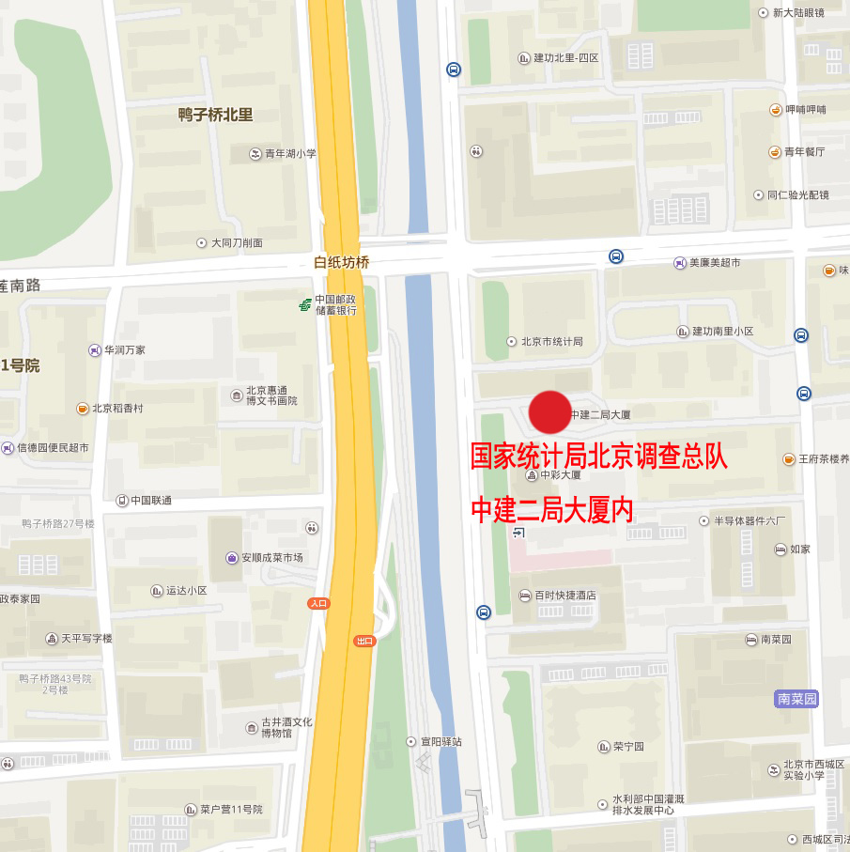

地址：北京市西城区广安门南街42号中建二局大厦

公交路线：可乘公交5路、运通102路、10路、49路、122路、351路、83路、特12路、410路到白纸坊桥（鸭子桥北里）或南菜园站后步行到达。

附件5

**中央机关及其直属机构考试录用公务员**

**报名推荐表**

（适用于普通高等院校应届毕业生）

毕业院校（系）：身份证号:

|  |  |  |  |  |  |  |  |  |  |
| --- | --- | --- | --- | --- | --- | --- | --- | --- | --- |
| 姓名 |  | 性别 |  | 民族 |  | | 出生年月 |  | 照  片 |
| 籍贯 |  | 生源 |  | 婚否 |  | | 政治面貌 |  |
| 所学专业及学位 | |  | | | | | | |
| 爱好和特长 | |  | | | | | | |
| 在校曾任何种职务 | |  | | | | | | |
| 奖  惩  情  况 |  | | | | | | | | |
| 个  人  简  历 |  | | | | | 家  庭  成  员  情  况 |  | | |
| 院、系党组织对学生在校期间德、智、体诸方面的综合评价：  院、系党总支签章  负责人签字: 年 月 日 | | | | | | | | | |

**(背面)**

|  |  |  |  |  |  |  |  |  |  |
| --- | --- | --- | --- | --- | --- | --- | --- | --- | --- |
| 主要课程学习成绩 | | | | | | | | | |
| 第一学年学习成绩 | | | | 第二学年学习成绩 | | | 第三学年学习成绩 | | |
| 课程名称 | | 上学期 | 下学期 | 课程名称 | 上学期 | 下学期 | 课程名称 | 上学期 | 下学期 |
|  | |  |  |  |  |  |  |  |  |
|  | |  |  |  |  |  |  |  |  |
|  | |  |  |  |  |  |  |  |  |
|  | |  |  |  |  |  |  |  |  |
|  | |  |  |  |  |  |  |  |  |
|  | |  |  |  |  |  |  |  |  |
|  | |  |  |  |  |  |  |  |  |
|  | |  |  |  |  |  |  |  |  |
|  | |  |  |  |  |  |  |  |  |
|  | |  |  |  |  |  |  |  |  |
|  | |  |  |  |  |  |  |  |  |
|  | |  |  |  |  |  |  |  |  |
| 教务处盖章 | | | | | | | | | |
| 院  校  毕  分  办  意  见 | 院校毕分办签章  负责人签字: 年月日 | | | | | | | | |
| 备  注 |  | | | | | | | | |

填表说明：

1. 请填表人实事求是地填写，以免影响正常录用工作，未经毕分办签章此表无效。
2. “生源”指大学生上大学前户口所在的省、自治区、直辖市。
3. “奖惩情况”包括考生大学期间的各种奖励或惩处。学习期间，如获奖励，请学生处审核并将奖状或证书影印件加盖公章后附上。
4. 填写本表“学习成绩”栏后，须盖教务处章。如有学生个人成绩登记单（表）可附复印件（加盖教务处章），免填此栏。
5. 请在“备注”一栏注明培养方式。附件6

**中央机关及其直属机构考试录用公务员**

**报名推荐表**

（适用于社会在职人员）

工作单位（全称）：身份证号：

|  |  |  |  |  |  |  |  |  |
| --- | --- | --- | --- | --- | --- | --- | --- | --- |
| 姓名 |  | 性别 |  | 民族 |  | 出生年月 |  | 照  片 |
| 籍贯 |  | 婚否 |  | 学历 |  | 政治面貌 |  |
| 毕业院校 | |  | | | | | |
| 所学专业及学位 | |  | | | | | |
| 在现单位担任职务 | |  | | | | | | |
| 在现单位工作起止时间 | |  | | | | | | |
| 档案存放地点 | |  | | | | | | |
| 户籍地址 | |  | | | | | | |
| 工  作  经  历 |  | | | | | | | |
| 所在单位党组织对考生在本单位工作期间思想、工作、学习、作风等方面的综合评价：  所在单位党组织签章  负责人签字: 年 月 日 | | | | | | | | |

填表说明：请填表人实事求是地填写，以免影响正常录用工作，未经单位签章此表无效。